Rafael Augusto Morawski Chagas 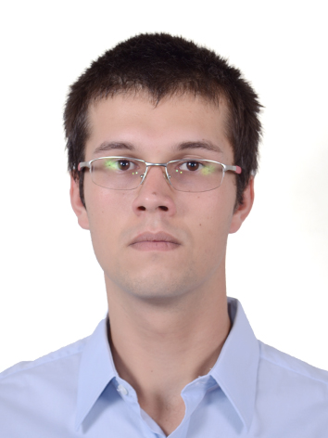
Solteiro, brasileiro, 25 anos.
Rua David Riegel Neto, 166, Bairro Vila Iolanda.
CEP 92500-000 – Guaíba/RS
Celular: (51) 9661.2265

e-mail: rafaelaugusto.chagas@gmail.com

OBJETIVO: ESTAGIAR NA ÁREA DE ENGENHARIA MECÂNICA

EXPERIÊNCIA/QUALIFICAÇÃO
Aluno do V semestre de Engenharia Mecânica da Faculdade Ritter dos Reis e aluno do II semestre do curso de Processos Gerenciais do IERGS/UNIASSELVI. Experiência como mecânico nas empresas SIMPALA e RAMADA. Auxiliar administrativo e de apoio à Vara de Precatórios Civis da Justiça Estadual do RS do Fórum de Porto Alegre. Analista Administrativo da empresa de Assessoria aos Advogados - JUDICE. Atleta praticante de basquete, vinculado à SOGIPA. Sou um profissional perfeitamente sintonizado e acostumado com o trabalho em equipe e cumprimento das metas estabelecidas.

FORMAÇÃO:
- ENGENHARIA MECÂNICA, V Semestre, Faculdade Ritter do Reis, Campus Orfanatrófio.
- PROCESSOS GERENCIAIS, II Semestre, IERGS, UNIASSELVI
- Escola de Ensino Médio Monteiro Lobato, conclusão em 2009.

IDIOMAS: Inglês técnico;

CURSOS COMPLEMENTARES:
2012 -- SENAI/RS – Curso Técnico de Automobilística.
2013 - INSTITUTO TÉCNICO MECÂNICO CANOAS LTDA – Curso Técnico de Instalação de Som,
Alarme e Multimídia.
2011 - INSTITUTO PROFISSIONALIZANTE AUTOMOTIVO – Curso de Mecânica de Automóveis.
2010 - INSTITUTO PROFISSIONALIZANTE AUTOMOTIVO – Curso de Eletricidade de Automóveis.

EXPERIÊNCIA PROFISSIONAL
2014/2015 – MINI MERCADO RUI BARBOSA – Gerente responsável pela gestão geral do mercado com atividades de gestão da equipe de funcionários, atendimento de fornecedores e definição de estratégias de marketing e atuação do empreendimento.
2012 - RAMADA VEÍCULOS S/A – Mecânico responsável pela identificação dos serviços a serem realizados nos veículos, orçamento e execução dos serviços. Trabalho supervisionado pelo gerente da oficina.
2011/2012 – SIMPALA VEÍCULOS S/A – Mecânico responsável pela recepção do cliente na oficina, identificação dos serviços a serem realizados no veículo, apresentação do orçamento ao cliente, execução dos serviços e entrega do veículo ao cliente. Trabalho supervisionado pelo gerente da oficina.
2006/2009 – Atleta praticante de basquete na SOGIPA, Sociedade Ginástica Porto Alegre. Atuou nas categorias Amador e Profissional, participou de diversos torneios e campeonatos organizados pela Federação Gaúcha de Basquete.
2007 – JUDICE ONLINE – Analista Administrativo com as funções de selecionar documentos e peças processuais junto aos processos nas diversas varas processuais de Porto Alegre, e enviá-los aos advogados e escritórios de advocacia de outras cidades e estados.
2004/2006 – Auxiliar Administrativo e de apoio à Vara de Precatórios Civis da Justiça Estadual do RS, Fórum de Porto Alegre, com as funções de redação das cartas precatórias, classificação dos processos por ordem de prioridade e encaminhamento dos mesmos para os oficiais escreventes.

